
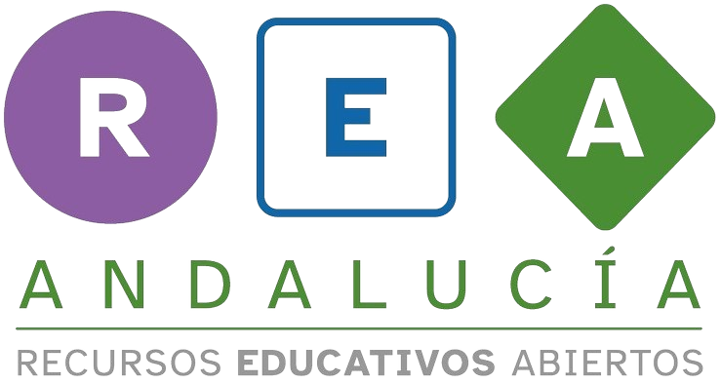

Hoja de ruta

¡Nos vamos de viaje!



- Hoja de ruta

Fase 1: Un viaje por Andalucía

- He leído el reto.

- He visto el vídeo.

- He comprendido los objetivos.

Fase 2: Los preparativos

- Estaciones de aprendizaje.

- Te toca a ti.

- Sigue practicando

Fase 3: Un viaje sostenible

- Viaje sostenible.

- Te toca a ti.

Fase 4: ¡“Problemas” en el viaje!

- Los enunciados

- Los datos.

- Las preguntas y resolución de problemas..

- Mecanismos de autocorrección de problemas .

Fase 5: Vuestras propuestas de viaje

- Comprendo lo que hay que hacer.

- He completado el reto junto con mis compañeros.

Fase 6: Recapitulamos.

- He visto el vídeo.

- He realizado la autoevaluación.




